室内可吸入颗粒物浓度
报告书

项目名称
工程地点 | 宜昌
设计编号
建设单位
设计单位
设 计 人
校 对 人
审 核 人
审 定 人
设计日期 | 2022年01月03日


采用软件 | 绿建斯维尔建筑通风Vent2020
软件版本 | 20200606
研发单位 | 北京绿建软件股份有限公司
正版授权码 | T19971523316

目录
1. 项目概况 3
1.1 建筑基本信息 3
1.2 建筑平面图 3
1.3 建筑三维轴测图 4
2. 参考标准 4
3. 评价标准 5
4. 计算原理 5
5. 计算参数 6
5.1 渗透风量 6
5.2 室内颗粒物源强 7
5.3 室外颗粒物污染源浓度 7
5.4 房间通风净化 7
6. 计算结果 10
7. 结论 16

项目概况

建筑基本信息
建筑用途 |  | 地区
建筑面积 |  | 层高
项目周期 |  | 交付状态

建筑平面图

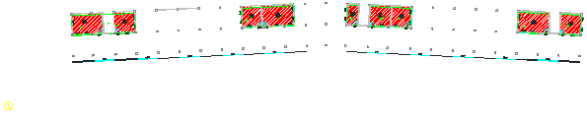
1层平面
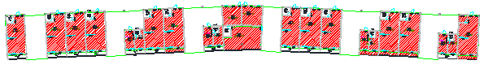
2层平面
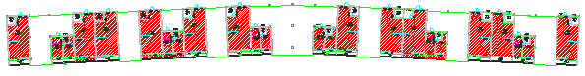
3层平面
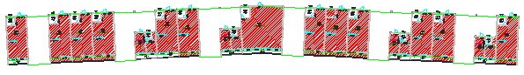
4层平面
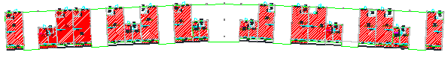
5层平面

建筑三维轴测图

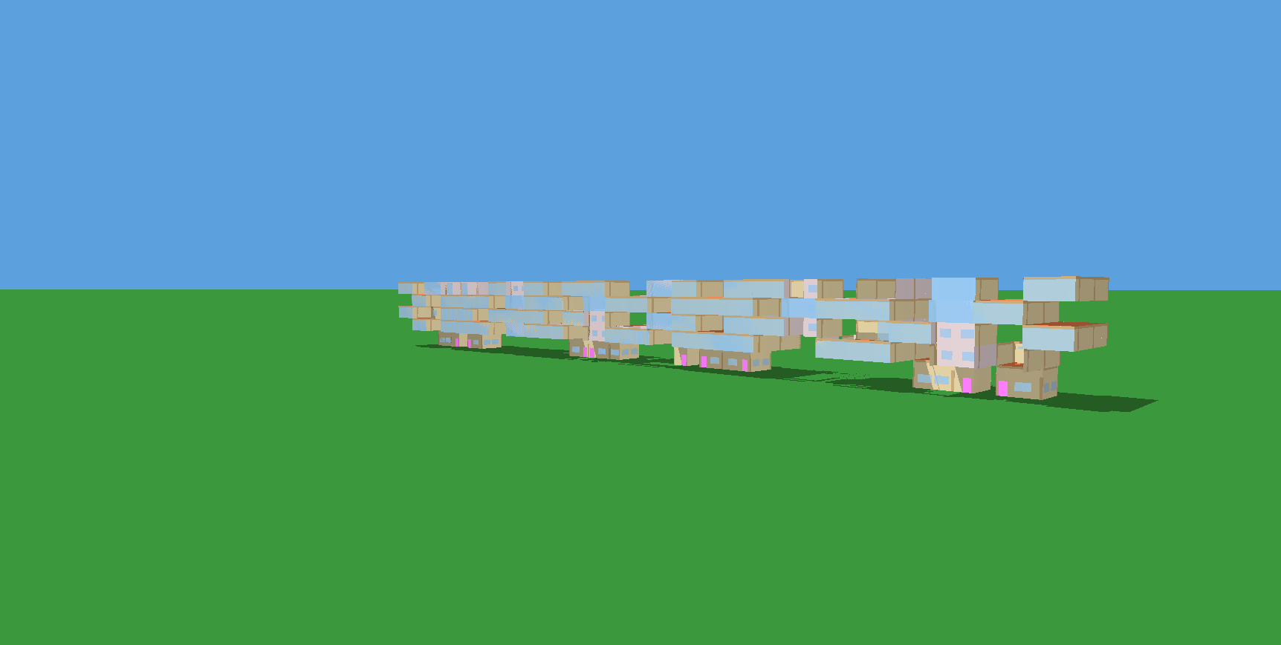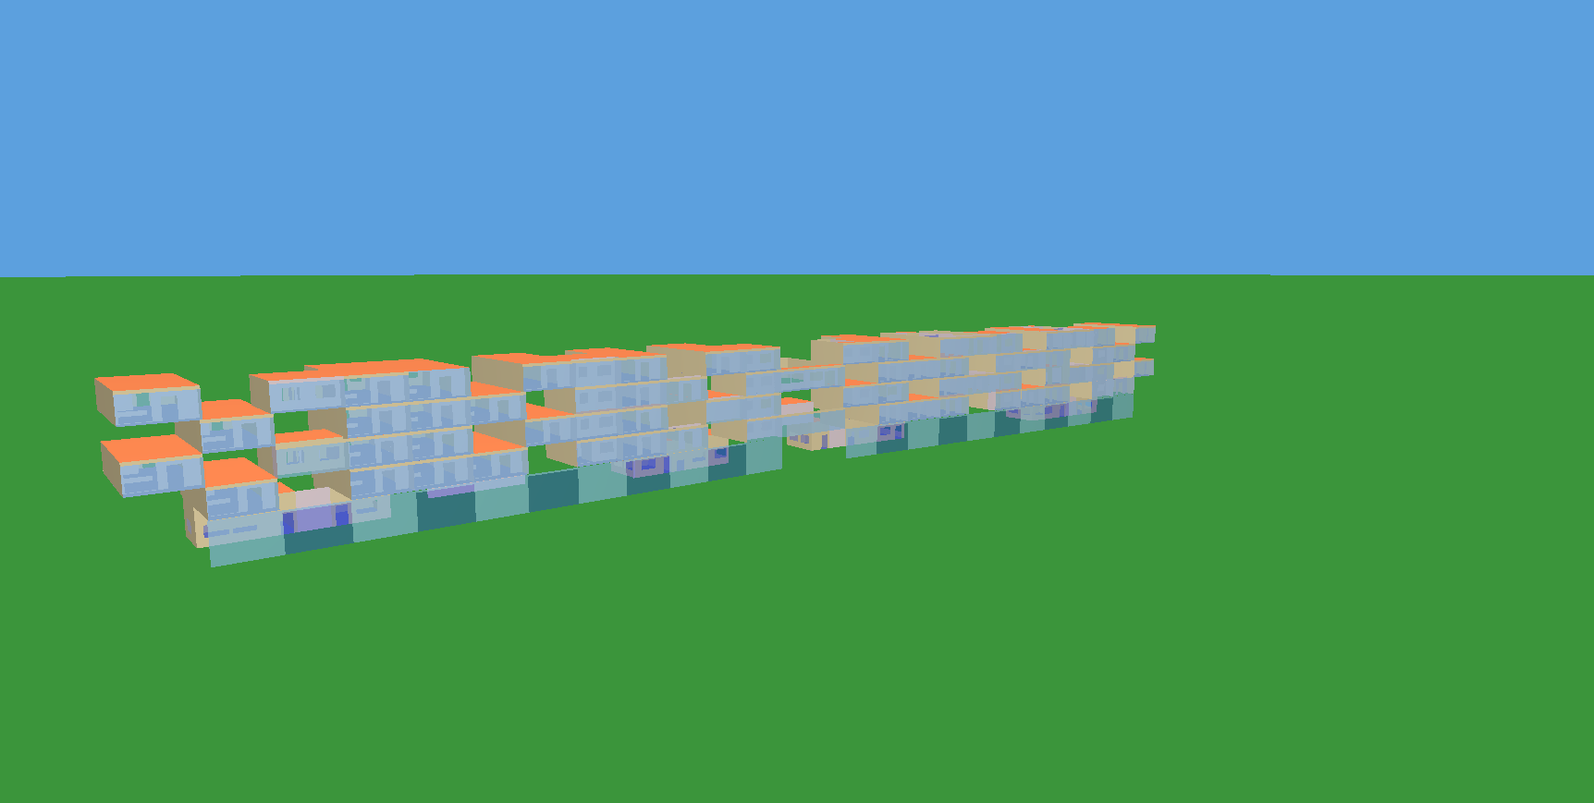

参考标准
    - 《绿色建筑评价标准》GB50378-2019
    - 《公共建筑室内空气质量控制设计标准》JGJ/T 461
    - 《室内空气质量标准》GB/T 18883
    - 《建筑外门窗气密、水密、抗风压性能分级及检测方法》GB/T 7106
    - 《民用建筑工程室内环境污染控制规范》GB 50325
    - 《民用建筑供暖通风与空气调节设计规范》GB50736
    - 《环境空气质量指数（AQI）技术规定》HJ 633

评价标准
本项目主要依据《绿色建筑评价标准》，对室内颗粒物浓度进行计算及评估，具体标准条款如下：
检查项 | 评价依据
技术要求  3.2.8 | 3.2.8室内空气中的氨、甲醛、苯、总挥发性有机物、氡、可吸入颗粒物等主要污染物浓度比《室内空气质量标准》GB/T 18883降低比例，达到10 %为一星级要求；达到20 %为二星级和三星级要求。
评分项  5.2.1 | 5.2.1-2 室内PM_{2.5}年均浓度不高于25µg/m³, 且室内PM₁₀年均浓度不高于50 µg/m³, 得6分。
技术要求项3.2.8中室内可吸入颗粒物浓度降低基准参见现行《室内空气质量标准》GB/T 18883要求，《室内空气质量标准》GB/T 18883中规定PM₁₀污染物浓度日均值的限值为0.15 mg/m³ 。PM₁₀浓度降低比例可作为《绿色建筑评价标准》GB50378-2019技术要求项的评价指标，室内颗粒物PM₁₀浓度要求见下表：
星级 | PM₁₀ 浓度mg/m³
一星级 | ＜0.135（降低10%）
二星级 | ＜0.12（降低20%）
三星级 | ＜0.12（降低20%）

计算原理
本项目通过输入室外大气颗粒物信息，通风净化措施，房间渗透风量，对室内颗粒物的浓度进行计算，如下图所示：
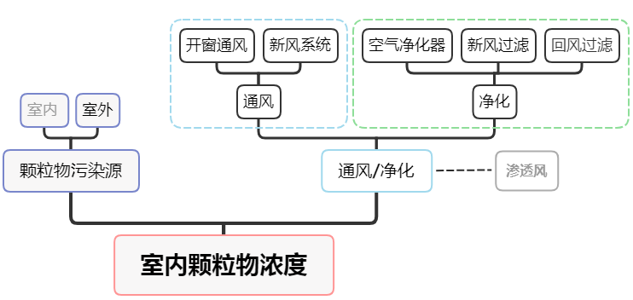
图4-1 计算流程图
室内颗粒物主要源于室外颗粒物的进入以及室内人员的日常活动。因此室内颗粒物浓度的评价主要考虑两方面的因素，室外颗粒物进入室内的颗粒物浓度，以及各种净化措施对颗粒物的稀释，本项目采用室内颗粒物预评价模型方程如下：
其中： C_{a}，C_{out} ——室内、室外颗粒物浓度，单位为μg/m³；
Q_{m,1}， Q_{m,2}——机械通风新、回风量，单位为m³/h；
𝜂_{𝑚,1}，𝜂_{𝑚,2}——新、回风一次通过净化效率，无量纲；
Q_{n} ——房间开窗通风量渗风量，单位为m³/h；
$Q_{i}$ ——渗风量，单位为m³/h；
CADR——为净化器洁净空气量，单位为m³/h；
P——室外颗粒物渗透系数，即室外颗粒物通过围护结构后的浓度与其室外浓度的比值，无量纲；
R——室内颗粒物源强度，单位为μg/h；
K——沉降速率1/h；
V——房间体积m³；

计算参数
本项目对室内颗粒物浓度进行计算并评价，计算所需输入的参数主要为污染物源强以及通风净化措施见下述小节。

渗透风量
渗透风量可通过门窗气密性或换气次数计算，门窗气密性等级参考《建筑外门窗气密、水密、抗风压性能分级及检测方法》GB/T 7106中1~8级进行设置；换气次数选取可参考建筑节能标准中的相关规定。
本项目忽略渗透风量的影响。

室内颗粒物源强
该项目室内颗粒物源强为0。

室外颗粒物污染源浓度
室外颗粒物浓度源于本项目所在地气象数据，包括PM_{2.5}和PM₁₀全年室外浓度日均值，见下图:
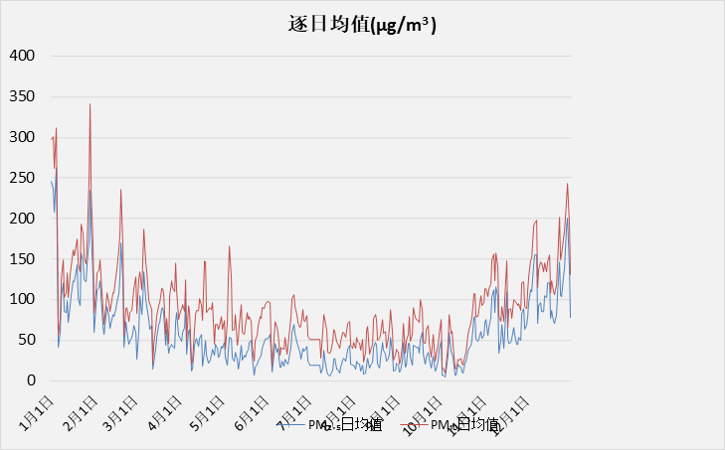
图5-3 室外颗粒物PM2.5和PM10浓度日均值

房间通风净化

表5.4-1 开窗-空气净化器净化及对应参数表
楼层 | 房间编号 | 房间名称 | 开窗通风量（m³/h） | 空气净化量（m³/h）
2 | 2001 | 房间 | 141.7 | 708.5
2 | 2002 | 房间 | 135.3 | 601.5
2 | 2003 | 起居室 | 131.8 | 658.9
2 | 2004 | 房间 | 129.0 | 645.0
2 | 2005 | 房间 | 127.3 | 636.6
2 | 2006 | 起居室 | 118.3 | 591.4
2 | 2007 | 起居室 | 112.7 | 563.7
2 | 2008 | 起居室 | 112.6 | 563.0
2 | 2009 | 起居室 | 112.5 | 562.3
2 | 2010 | 起居室 | 112.2 | 560.9
2 | 2011 | 起居室 | 110.8 | 554.1
2 | 2012 | 起居室 | 105.8 | 528.8
2 | 2013 | 起居室 | 103.7 | 518.6
2 | 2014 | 起居室 | 64.8 | 288.0
2 | 2015 | 起居室 | 60.9 | 270.8
2 | 2016 | 房间 | 39.7 | 198.5
2 | 2017 | 起居室 | 32.8 | 132.7
2 | 2018 | 房间 | 32.8 | 132.7
2 | 2019 | 起居室 | 32.8 | 132.7
2 | 2021 | 房间 | 23.1 | 115.5
2 | 2022 | 起居室 | 23.0 | 115.2
2 | 2023 | 起居室 | 23.1 | 115.4
2 | 2080 | 房间 | 32.9 | 133.1
3 | 3001 | 起居室 | 129.9 | 649.5
3 | 3001 | 起居室 | 116.3 | 581.4
3 | 3001 | 房间 | 132.5 | 662.7
3 | 3002 | 起居室 | 116.7 | 583.4
3 | 3002 | 起居室 | 112.0 | 560.0
3 | 3002 | 起居室 | 119.1 | 595.5
3 | 3003 | 起居室 | 36.0 | 145.7
3 | 3003 | 起居室 | 31.5 | 127.4
3 | 3004 | 起居室 | 23.1 | 115.3
3 | 3004 | 起居室 | 23.1 | 115.5
3 | 3006 | 房间 | 114.0 | 570.0
3 | 3007 | 起居室 | 112.0 | 560.1
3 | 3009 | 起居室 | 111.4 | 557.0
3 | 3010 | 起居室 | 111.0 | 554.8
3 | 3011 | 起居室 | 108.3 | 541.6
3 | 3012 | 起居室 | 108.0 | 539.9
3 | 3013 | 房间 | 47.9 | 193.8
3 | 3014 | 起居室 | 38.3 | 154.8
3 | 3017 | 起居室 | 25.4 | 127.0
3 | 3018 | 起居室 | 25.4 | 126.9
3 | 3019 | 起居室 | 28.8 | 116.4
3 | 3020 | 起居室 | 28.8 | 116.4
3 | 3022 | 起居室 | 23.0 | 115.0
3 | 3023 | 起居室 | 23.1 | 115.5
4 | 4002 | 起居室 | 133.9 | 669.3
4 | 4003 | 起居室 | 133.9 | 669.4
4 | 4004 | 房间 | 131.8 | 658.9
4 | 4005 | 起居室 | 129.2 | 646.1
4 | 4006 | 起居室 | 129.2 | 646.0
4 | 4007 | 起居室 | 129.4 | 647.1
4 | 4008 | 起居室 | 129.0 | 644.8
4 | 4009 | 起居室 | 127.1 | 635.5
4 | 4010 | 房间 | 127.0 | 635.0
4 | 4011 | 起居室 | 114.4 | 572.0
4 | 4012 | 起居室 | 112.2 | 560.8
4 | 4013 | 起居室 | 106.0 | 530.1
4 | 4014 | 房间 | 32.8 | 132.7
4 | 4015 | 房间 | 32.8 | 132.7
4 | 4016 | 房间 | 32.8 | 132.7
4 | 4018 | 房间 | 32.8 | 132.7
4 | 4020 | 起居室 | 23.1 | 115.5
4 | 4021 | 起居室 | 23.1 | 115.5
4 | 4022 | 起居室 | 23.0 | 115.2
4 | 4023 | 起居室 | 23.1 | 115.4
5 | 5001 | 房间 | 25.8 | 129.0
5 | 5001 | 起居室 | 119.1 | 595.7
5 | 5001 | 房间 | 35.6 | 178.0
5 | 5001 | 房间 | 128.4 | 642.1
5 | 5001 | 房间 | 74.9 | 374.4
5 | 5001 | 起居室 | 116.9 | 584.5
5 | 5001 | 起居室 | 109.4 | 546.8
5 | 5002 | 房间 | 111.6 | 557.9
5 | 5002 | 起居室 | 28.8 | 116.4
5 | 5002 | 房间 | 113.6 | 568.0
5 | 5002 | 房间 | 112.8 | 563.8
5 | 5003 | 房间 | 38.3 | 155.0
5 | 5003 | 起居室 | 25.4 | 127.0
5 | 5003 | 起居室 | 23.0 | 115.0
5 | 5004 | 房间 | 23.1 | 115.3
5 | 5004 | 起居室 | 25.4 | 126.9
5 | 5005 | 起居室 | 28.8 | 116.4
5 | 5005 | 起居室 | 116.8 | 584.0
5 | 5006 | 起居室 | 116.7 | 583.5
5 | 5010 | 起居室 | 108.1 | 540.7
5 | 5012 | 房间 | 38.0 | 154.0
5 | 5013 | 起居室 | 30.1 | 122.0
5 | 5018 | 起居室 | 23.1 | 115.5
5 | 5020 | 起居室 | 23.1 | 115.5

表5.4-2 新风加回风系统及对应参数表
楼层 | 房间编号 | 房间名称 | 新风量  （m³/h） | 新风  净化效率 | 回风量  （m³/h） | 回风  净化效率
1 | 1001 | 起居室 | 1700.8 | 0.9 | 5669.3 | 0.9
1 | 1002 | 起居室 | 1700.0 | 0.9 | 5666.6 | 0.9
1 | 1003 | 起居室 | 1629.2 | 0.9 | 5430.8 | 0.9
1 | 1004 | 起居室 | 1163.9 | 0.9 | 3879.6 | 0.9
1 | 1005 | 起居室 | 1120.7 | 0.9 | 3735.8 | 0.9
1 | 1006 | 起居室 | 1096.0 | 0.9 | 3653.4 | 0.9
1 | 1007 | 起居室 | 1086.9 | 0.9 | 3623.2 | 0.9
1 | 1008 | 起居室 | 1078.8 | 0.9 | 3596.1 | 0.9
1 | 1009 | 起居室 | 616.7 | 0.9 | 2055.6 | 0.9
4 | 4001 | 房间 | 1143.9 | 0.9 | 3812.9 | 0.9

计算结果
本项目按照标准对参评房间颗粒物进行计算，并对照标准进行达标判定，结果如下：
表6.1 各房间室内颗粒物年平均浓度及达标判定（单位：μg/m³）-评分项
楼层 | 房间编号 | 房间名称 | PM2.5 | PM10 | 评分项是否达标  PM2.5≤25 PM10≤50
1 | 1001 | 起居室 | 1 | 2 | 达标
1 | 1002 | 起居室 | 1 | 2 | 达标
1 | 1003 | 起居室 | 1 | 2 | 达标
1 | 1004 | 起居室 | 1 | 2 | 达标
1 | 1005 | 起居室 | 1 | 2 | 达标
1 | 1006 | 起居室 | 1 | 2 | 达标
1 | 1007 | 起居室 | 1 | 2 | 达标
1 | 1008 | 起居室 | 1 | 2 | 达标
1 | 1009 | 起居室 | 1 | 2 | 达标
2 | 2001 | 房间 | 9 | 14 | 达标
2 | 2002 | 房间 | 10 | 15 | 达标
2 | 2003 | 起居室 | 9 | 14 | 达标
2 | 2004 | 房间 | 9 | 14 | 达标
2 | 2005 | 房间 | 9 | 14 | 达标
2 | 2006 | 起居室 | 9 | 14 | 达标
2 | 2007 | 起居室 | 9 | 14 | 达标
2 | 2008 | 起居室 | 9 | 14 | 达标
2 | 2009 | 起居室 | 9 | 14 | 达标
2 | 2010 | 起居室 | 9 | 14 | 达标
2 | 2011 | 起居室 | 9 | 14 | 达标
2 | 2012 | 起居室 | 9 | 14 | 达标
2 | 2013 | 起居室 | 9 | 14 | 达标
2 | 2014 | 起居室 | 10 | 15 | 达标
2 | 2015 | 起居室 | 10 | 15 | 达标
2 | 2016 | 房间 | 9 | 14 | 达标
2 | 2017 | 起居室 | 11 | 17 | 达标
2 | 2018 | 房间 | 11 | 17 | 达标
2 | 2019 | 起居室 | 11 | 17 | 达标
2 | 2021 | 房间 | 9 | 14 | 达标
2 | 2022 | 起居室 | 9 | 14 | 达标
2 | 2023 | 起居室 | 9 | 14 | 达标
2 | 2080 | 房间 | 11 | 17 | 达标
3 | 3001 | 起居室 | 9 | 14 | 达标
3 | 3001 | 起居室 | 9 | 14 | 达标
3 | 3001 | 房间 | 9 | 14 | 达标
3 | 3002 | 起居室 | 9 | 14 | 达标
3 | 3002 | 起居室 | 9 | 14 | 达标
3 | 3002 | 起居室 | 9 | 14 | 达标
3 | 3003 | 起居室 | 11 | 17 | 达标
3 | 3003 | 起居室 | 11 | 17 | 达标
3 | 3004 | 起居室 | 9 | 14 | 达标
3 | 3004 | 起居室 | 9 | 14 | 达标
3 | 3006 | 房间 | 9 | 14 | 达标
3 | 3007 | 起居室 | 9 | 14 | 达标
3 | 3009 | 起居室 | 9 | 14 | 达标
3 | 3010 | 起居室 | 9 | 14 | 达标
3 | 3011 | 起居室 | 9 | 14 | 达标
3 | 3012 | 起居室 | 9 | 14 | 达标
3 | 3013 | 房间 | 11 | 17 | 达标
3 | 3014 | 起居室 | 11 | 17 | 达标
3 | 3017 | 起居室 | 9 | 14 | 达标
3 | 3018 | 起居室 | 9 | 14 | 达标
3 | 3019 | 起居室 | 11 | 17 | 达标
3 | 3020 | 起居室 | 11 | 17 | 达标
3 | 3022 | 起居室 | 9 | 14 | 达标
3 | 3023 | 起居室 | 9 | 14 | 达标
4 | 4001 | 房间 | 1 | 2 | 达标
4 | 4002 | 起居室 | 9 | 14 | 达标
4 | 4003 | 起居室 | 9 | 14 | 达标
4 | 4004 | 房间 | 9 | 14 | 达标
4 | 4005 | 起居室 | 9 | 14 | 达标
4 | 4006 | 起居室 | 9 | 14 | 达标
4 | 4007 | 起居室 | 9 | 14 | 达标
4 | 4008 | 起居室 | 9 | 14 | 达标
4 | 4009 | 起居室 | 9 | 14 | 达标
4 | 4010 | 房间 | 9 | 14 | 达标
4 | 4011 | 起居室 | 9 | 14 | 达标
4 | 4012 | 起居室 | 9 | 14 | 达标
4 | 4013 | 起居室 | 9 | 14 | 达标
4 | 4014 | 房间 | 11 | 17 | 达标
4 | 4015 | 房间 | 11 | 17 | 达标
4 | 4016 | 房间 | 11 | 17 | 达标
4 | 4018 | 房间 | 11 | 17 | 达标
4 | 4020 | 起居室 | 9 | 14 | 达标
4 | 4021 | 起居室 | 9 | 14 | 达标
4 | 4022 | 起居室 | 9 | 14 | 达标
4 | 4023 | 起居室 | 9 | 14 | 达标
5 | 5001 | 房间 | 9 | 14 | 达标
5 | 5001 | 起居室 | 9 | 14 | 达标
5 | 5001 | 房间 | 9 | 14 | 达标
5 | 5001 | 房间 | 9 | 14 | 达标
5 | 5001 | 房间 | 9 | 14 | 达标
5 | 5001 | 起居室 | 9 | 14 | 达标
5 | 5001 | 起居室 | 9 | 14 | 达标
5 | 5002 | 房间 | 9 | 14 | 达标
5 | 5002 | 起居室 | 9 | 14 | 达标
5 | 5002 | 房间 | 9 | 14 | 达标
5 | 5002 | 房间 | 9 | 14 | 达标
5 | 5003 | 房间 | 11 | 17 | 达标
5 | 5003 | 起居室 | 11 | 17 | 达标
5 | 5003 | 起居室 | 9 | 14 | 达标
5 | 5004 | 房间 | 9 | 14 | 达标
5 | 5004 | 起居室 | 9 | 14 | 达标
5 | 5005 | 起居室 | 11 | 17 | 达标
5 | 5005 | 起居室 | 11 | 17 | 达标
5 | 5006 | 起居室 | 9 | 14 | 达标
5 | 5010 | 起居室 | 9 | 14 | 达标
5 | 5012 | 房间 | 11 | 17 | 达标
5 | 5013 | 起居室 | 11 | 17 | 达标
5 | 5018 | 起居室 | 9 | 14 | 达标
5 | 5020 | 起居室 | 9 | 14 | 达标

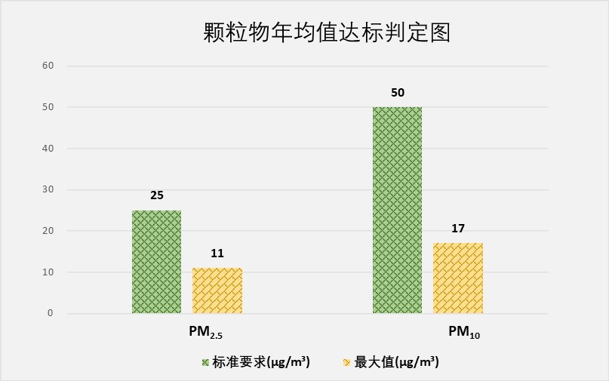
图6-1 颗粒物年均值达标判定图

表6.2 各房间室内颗粒物PM₁₀日平均浓度及达标判定（单位：mg/m³）-技术项
楼层 | 房间编号 | 房间名称 | 浓度值 | 一星级  <0.135（降低10%） | 二/三星级  <0.12（降低20%）
1 | 1001 | 起居室 | 0.006 | 达标 | 达标
1 | 1002 | 起居室 | 0.006 | 达标 | 达标
1 | 1003 | 起居室 | 0.006 | 达标 | 达标
1 | 1004 | 起居室 | 0.006 | 达标 | 达标
1 | 1005 | 起居室 | 0.006 | 达标 | 达标
1 | 1006 | 起居室 | 0.006 | 达标 | 达标
1 | 1007 | 起居室 | 0.006 | 达标 | 达标
1 | 1008 | 起居室 | 0.006 | 达标 | 达标
1 | 1009 | 起居室 | 0.006 | 达标 | 达标
2 | 2001 | 房间 | 0.038 | 达标 | 达标
2 | 2002 | 房间 | 0.042 | 达标 | 达标
2 | 2003 | 起居室 | 0.038 | 达标 | 达标
2 | 2004 | 房间 | 0.038 | 达标 | 达标
2 | 2005 | 房间 | 0.038 | 达标 | 达标
2 | 2006 | 起居室 | 0.038 | 达标 | 达标
2 | 2007 | 起居室 | 0.038 | 达标 | 达标
2 | 2008 | 起居室 | 0.038 | 达标 | 达标
2 | 2009 | 起居室 | 0.038 | 达标 | 达标
2 | 2010 | 起居室 | 0.038 | 达标 | 达标
2 | 2011 | 起居室 | 0.038 | 达标 | 达标
2 | 2012 | 起居室 | 0.038 | 达标 | 达标
2 | 2013 | 起居室 | 0.038 | 达标 | 达标
2 | 2014 | 起居室 | 0.042 | 达标 | 达标
2 | 2015 | 起居室 | 0.042 | 达标 | 达标
2 | 2016 | 房间 | 0.038 | 达标 | 达标
2 | 2017 | 起居室 | 0.046 | 达标 | 达标
2 | 2018 | 房间 | 0.046 | 达标 | 达标
2 | 2019 | 起居室 | 0.046 | 达标 | 达标
2 | 2021 | 房间 | 0.038 | 达标 | 达标
2 | 2022 | 起居室 | 0.038 | 达标 | 达标
2 | 2023 | 起居室 | 0.038 | 达标 | 达标
2 | 2080 | 房间 | 0.046 | 达标 | 达标
3 | 3001 | 起居室 | 0.038 | 达标 | 达标
3 | 3001 | 起居室 | 0.038 | 达标 | 达标
3 | 3001 | 房间 | 0.038 | 达标 | 达标
3 | 3002 | 起居室 | 0.038 | 达标 | 达标
3 | 3002 | 起居室 | 0.038 | 达标 | 达标
3 | 3002 | 起居室 | 0.038 | 达标 | 达标
3 | 3003 | 起居室 | 0.046 | 达标 | 达标
3 | 3003 | 起居室 | 0.046 | 达标 | 达标
3 | 3004 | 起居室 | 0.038 | 达标 | 达标
3 | 3004 | 起居室 | 0.038 | 达标 | 达标
3 | 3006 | 房间 | 0.038 | 达标 | 达标
3 | 3007 | 起居室 | 0.038 | 达标 | 达标
3 | 3009 | 起居室 | 0.038 | 达标 | 达标
3 | 3010 | 起居室 | 0.038 | 达标 | 达标
3 | 3011 | 起居室 | 0.038 | 达标 | 达标
3 | 3012 | 起居室 | 0.038 | 达标 | 达标
3 | 3013 | 房间 | 0.046 | 达标 | 达标
3 | 3014 | 起居室 | 0.046 | 达标 | 达标
3 | 3017 | 起居室 | 0.038 | 达标 | 达标
3 | 3018 | 起居室 | 0.038 | 达标 | 达标
3 | 3019 | 起居室 | 0.046 | 达标 | 达标
3 | 3020 | 起居室 | 0.046 | 达标 | 达标
3 | 3022 | 起居室 | 0.038 | 达标 | 达标
3 | 3023 | 起居室 | 0.038 | 达标 | 达标
4 | 4001 | 房间 | 0.006 | 达标 | 达标
4 | 4002 | 起居室 | 0.038 | 达标 | 达标
4 | 4003 | 起居室 | 0.038 | 达标 | 达标
4 | 4004 | 房间 | 0.038 | 达标 | 达标
4 | 4005 | 起居室 | 0.038 | 达标 | 达标
4 | 4006 | 起居室 | 0.038 | 达标 | 达标
4 | 4007 | 起居室 | 0.038 | 达标 | 达标
4 | 4008 | 起居室 | 0.038 | 达标 | 达标
4 | 4009 | 起居室 | 0.038 | 达标 | 达标
4 | 4010 | 房间 | 0.038 | 达标 | 达标
4 | 4011 | 起居室 | 0.038 | 达标 | 达标
4 | 4012 | 起居室 | 0.038 | 达标 | 达标
4 | 4013 | 起居室 | 0.038 | 达标 | 达标
4 | 4014 | 房间 | 0.046 | 达标 | 达标
4 | 4015 | 房间 | 0.046 | 达标 | 达标
4 | 4016 | 房间 | 0.046 | 达标 | 达标
4 | 4018 | 房间 | 0.046 | 达标 | 达标
4 | 4020 | 起居室 | 0.038 | 达标 | 达标
4 | 4021 | 起居室 | 0.038 | 达标 | 达标
4 | 4022 | 起居室 | 0.038 | 达标 | 达标
4 | 4023 | 起居室 | 0.038 | 达标 | 达标
5 | 5001 | 房间 | 0.038 | 达标 | 达标
5 | 5001 | 起居室 | 0.038 | 达标 | 达标
5 | 5001 | 房间 | 0.038 | 达标 | 达标
5 | 5001 | 房间 | 0.038 | 达标 | 达标
5 | 5001 | 房间 | 0.038 | 达标 | 达标
5 | 5001 | 起居室 | 0.038 | 达标 | 达标
5 | 5001 | 起居室 | 0.038 | 达标 | 达标
5 | 5002 | 房间 | 0.038 | 达标 | 达标
5 | 5002 | 起居室 | 0.038 | 达标 | 达标
5 | 5002 | 房间 | 0.038 | 达标 | 达标
5 | 5002 | 房间 | 0.038 | 达标 | 达标
5 | 5003 | 房间 | 0.046 | 达标 | 达标
5 | 5003 | 起居室 | 0.046 | 达标 | 达标
5 | 5003 | 起居室 | 0.038 | 达标 | 达标
5 | 5004 | 房间 | 0.038 | 达标 | 达标
5 | 5004 | 起居室 | 0.038 | 达标 | 达标
5 | 5005 | 起居室 | 0.046 | 达标 | 达标
5 | 5005 | 起居室 | 0.046 | 达标 | 达标
5 | 5006 | 起居室 | 0.038 | 达标 | 达标
5 | 5010 | 起居室 | 0.038 | 达标 | 达标
5 | 5012 | 房间 | 0.046 | 达标 | 达标
5 | 5013 | 起居室 | 0.046 | 达标 | 达标
5 | 5018 | 起居室 | 0.038 | 达标 | 达标
5 | 5020 | 起居室 | 0.038 | 达标 | 达标

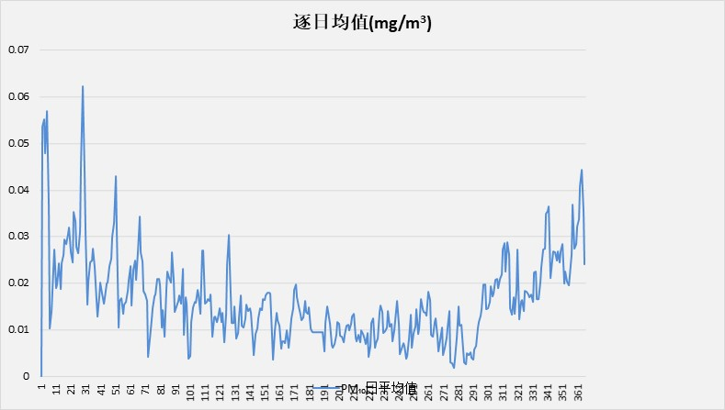
图6-2 PM10日均值图

结论
本项目按照标准要求对所有参评房间进行了颗粒物浓度的计算，并对结果进行评价如下：
检查项 | 评价依据 | 计算结果 | 结论 | 得分
评分项 | PM_{2.5}年均浓度不高于25μg/m³，PM₁₀年均浓度不高于50μg/m³，  评价分值为6分。 | PM2.5年均浓度11μg/m³ PM10年均浓度17μg/m³ | 满足 | 6分

